Abschlussprofil 1000 mm SBS Typ 356 Aluminium poliert 2,5 mm versenkt gebohrt
Küberit Profile Systems

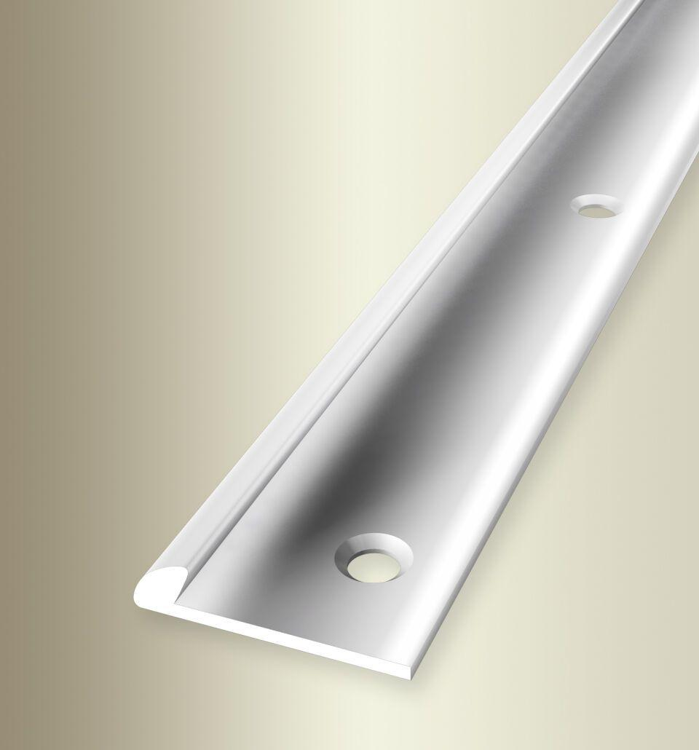Eigenschaften
GTIN:
4019907306135
HAN:
31756031
Farbton
silber
Oberfläche
poliert
Profilart
Abschlussprofil
Werkstoff
Aluminium
Breite (mm)
18,00
Dicke Bodenbelag (mm)
2,50
Höhe (mm)
3,50
Länge (mm)
1.000,00
Stärke (mm)
1,00
Befestigung
kleben
Brandverhalten
A1
Farbtonbezeichnung Hersteller
F3 poliert

